УДК 621.929.7

ОБЛАДНАННЯ ДЛЯ ПІДГОТОВКИ МАТЕРІАЛУ
ДЛЯ ПРИГОТУВАННЯ РІДКИХ КОРМІВ В СВИНАРСТВІ
В.В. Семенцов, В.І. Семенцов, В.М. Волощук
sementsov1984@ukr.net
Державний біотехнологічний університет

Успішне ведення свинарства можливе лише за безперебійного біологічно повноцінного годівлі свиней з використанням доброякісних кормів [1]. Будова травного тракту визначає «меню» тварин та птиці та їх здатність перетравлювати ті чи інші корми. У практиці годівлі свиней використовують такі фізичні форми кормів: сухі розсипні, гранульовані, вологі та рідкі.
Сухий розсипний комбікорм навіть за дотримання всіх вимог певною мірою негативно впливає на продуктивність свиней. Пилоподібні частини комбікорму, які становлять до 20% його фізичного складу, збуджують верхні дихальні шляхи та призводять до легеневих захворювань [2].
Рекомендації вчених для тварин і птиці з прямоточною системою шлунково-кишкового тракту зводяться до того, що, наприклад, корми для свиней повинні бути рідкими, злаки повинні бути подрібнені до розмірів 0-30 мкм і в процесі їх приготування повинно бути забезпечене протікання процесів ферментативного зброджування крохмалю. глюкоза, фруктоза, мальтоза, галактоза тощо, що становить понад 50% вмісту крохмалю в кормі. При згодовуванні таких кормів тваринам збільшується вміст у тілі тварин: азоту до 30%, кальцію до 12%, фосфору - 6.4%, магнію - 4%, покращується перетравлюваність сирого протеїну на 12.3%, сирої клітковини на 14.5% і позитивно впливає на зростання живої маси тварин [3].
Тому вдосконалення засобів механізації приготування рідких кормів, які відрізнятимуться простотою конструкції, низькою енергоємністю та металоємністю є актуальним та перспективним науковим завданням для розвитку тваринницької галузі України.
Існує безліч технологій приготування рідкої кормової суміші для свиней. Проте найперспективнішою є нова технологія, що передбачає годування свиней гомогенної кормової суспензією, тобто. ферментованим кормом із суміші зернових або концентрованих кормів при співвідношенні води до зернової суміші будь-якого складу 2:1 [4].
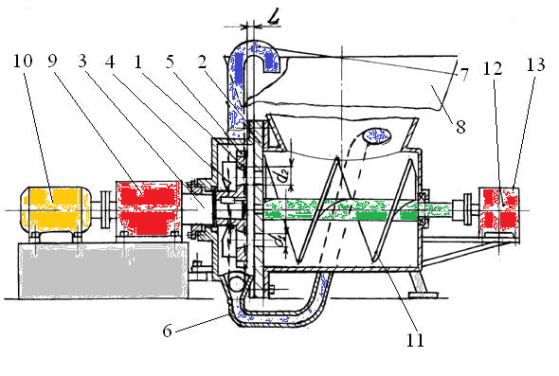
Рис. 1. Cхема пристрою для приготування рідких кормів

Дробильний пристрій для приготування рідких кормів складається з двох дисків з отворами - рухомого 1 і нерухомого 2, робочий проміжок між якими регулюється змінними пластинами 3. Циркуляція подрібнюваного корму здійснюється лопатями 4 і 5 по нижньому 6 і верхньому 7 патрубках через завантаження. підшипниковий вузол 9 електродвигуном 10, а шнекового конвеєра 11 через черв'ячний редуктор 12 електродвигуном 13.
Принцип роботи подрібнювального пристрою для приготування рідких кормів такий: спочатку в бункер 8 подають необхідну кількість води, а потім включають в роботу електродвигун 10, який через підшипниковий вузол 9 передає крутний момент рухомому диску 1 і електродвигун 13, який через черв'ячний редуктор 12 приводить в рух. бункер 8 фуражне зерно, яке захоплюється шнековим конвеєром 11, перемішується з водою і під тиском продавлюється через отвори нерухомого диска 2 і потрапляє в робочу зону подрібнення рухомого диска 1. Відбувається удар із затисканням фуражного зерна з виділенням тепла 1, де збільшується в обсязі і за рахунок відцентрової сили відкидається на периферію рухомого диска 1. Частково подрібнена маса за допомогою лопатей 4 і 5 під тиском подається знову в бункер 8 по двох патрубках: по нижньому 6, який входить в бункер 8 по дотичній до радіу вивантажний подає суміш у верхню частину бункера 8. Відбувається активне перемішування суміші корму. Подрібнення фуражного зерна відбувається до тих пір, поки не отримають однорідну за розмірами підігріту кормову суміш у вигляді каші і за допомогою вивантажувального патрубка 7 направляють її в годівницю. Потім необхідно додати частку води, включити пристрій у роботу та дати можливість промити зону подрібнення від залишків корму та рослинних домішок.
Таким чином це є перспективним напрямком розвитку обладнання для кормоприготування в свинарстві.

Літературні джерела
1. Ресурсозберігаючі технології виробництва свинини: теорія і практика / [Царенко О.М., Крятов О.В., Крятова Р.Є., Бондарчук Л.В.] - Суми: ВТД «Університетська книга», 2004. – 269 с.
2. Коваленко В.Ф. Гомогенна кормова суспензія – для ефективної відгодівлі свиней / В.Ф. Коваленко, М.Б. Смоляник // Тваринництво.– 2007. – № 3. – С. 7-8.
3. Існуючі способи подрібнення концентрованого корму / Дзюба А.І., Троянов М.М., Нанка О.В., Фісяченко О.І., Мерінець Н.А. // Вдосконалення технологій та обладнання виробництва продукції тваринництва: Вісник ХНТУСГ ім. Петра Василенка. – Харків: ХНТУСГ, 2005.– № 42. – С. 132–138.
4. Modeling of the Dosing Process of Loose Fine-Dispersed Materials with a Sieve Dispenser [Electronic resource] / V. Sementsov, S. Kharchenko, S. Taras, S. Samborski, V. Voloshchuk, V. Sementsov, O. Maiorov, M. Nikolov // AIP Conference Proceedings : 30th Technical and Scientific Conference on Transport, Ecology - Sustainable Development, Hybrid, Varna, June 13-15, 2024. - Varna, 2024. - Vol. 3294, Issue 1. - Ст. 020016. - https://doi.org/10.1063/5.0255757

